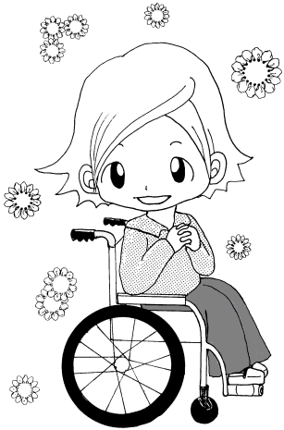
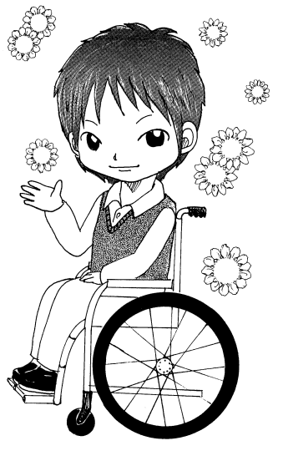
「ピア」とは、仲間と言う意味です。ピア・カウンセリングは、障害を持った仲間同士が互いの話を聞き合う事で、自己信頼の回復と人間関係の再構築を図ることを目的としています。また、人間が元々持っている自分らしさ、生きていくための力を取り戻す手法です。今回は、初級編で下記の内容で行います。
関心がある障害をお持ちの方は、お気軽にご参加下さい。

日 程：10月3日・10日・17日・24日・11月7日（全５回）
１３：３０～１６：３０(受付開始１３:１５) 全て木曜日開催となります。
場 所：昭島市内(最寄り駅から、徒歩１０分以内)
主なプログラム内容（予定）
第1回
「リレーション」
「ピア・カウンセリングとは」
第２回
「人間の本質」
第３回
「感情の解放」
第４回
「障害について」
第5回
「自立生活プログラム」
「アプリシエーション」

アキシマエンシス、富士見会館を予定しています。
受講決定後、詳細をご案内します。
リーダー：吉本 典子、岩田 実樹
大川 稔（自立生活センター・日野）
対 象：障害のある方
全日程参加できる方（定員5名）
申し込み多数の場合は選考となります。
障害種別・手帳の有無は問いません。
参加費：１２０００円（資料代含む）
当日の飲食などは、自己負担となります。

申し込み方法：申込書にご記入の上、郵送・ＦＡＸにてお送りください。
メールの場合は、申込書の内容を箇条書きにてお願いします。
右記のＱＲコードからも、お申込みできます。
締 切：９月２０日（金）必着
※※※※※問い合わせ・申し込み※※※※※
特定非営利活動法人自立生活センター・昭島（担当：吉本・岩田）
〒196-0025東京都昭島市朝日町3-18-12
TEL：042-545-7553／FAX：042-545-7637／メールcila@nifty.com
ブログ：「自立生活センター・昭島の日常」http://blogs.yahoo.co.jp/npo_cil_akishima
２０２４年度ピア・カウンセリング基礎講座申込書
☆音声、点字、手話通訳等の情報保障を、ご希望の方は１週間前までにお知らせ下さい。☆

※ | ふりがな |  |  |  | 年代をご記入ください（例：４０代）
※ | お名前
〒 －
ご住所
※ | ＴＥＬ |  |  | ＦＡＸ
※ | メールアドレス
所 属 □ 個 人 □ 団 体 （ ）
※ |  | 障害について  障害名 （ ）  車いす使用 なし ・ あり（・電動車いす ・手動車いす ）  言語障害 なし ・ あり（・トーキングエイド使用 ・文字盤使用 ・何も使わない）  介助者について なし ・ あり（ 人）介助者は室外での待機となります。  講座参加中に配慮すべき事があれば、下記に具体的にご記入ください。
これまでに、ピア・カウンセリング講座を受けたことがありますか？
□ なし
□ あり ⇒ にこれまでの受講歴で、最新の講座をご記入ください。
・講座名は？ （ ）
・何年頃ですか？ （ ）
・開催団体は？ （ ）
リーダーに聞いてみたい事などがありましたら、ご自由にお書きください。
この講座をどちらでお知りになりましたか？
ＣＩＬあきしま通信 |  |  | 昭島市障害者(児)福祉ネットワーク |  |  | ＪＩＬかわら版
ＴＩＬかわら版 |  |  | その他（ ）
以下の項目にご記入ください。 ※は必須事項です。他は任意で構いません。

